أبعاد مرسيدس A 200
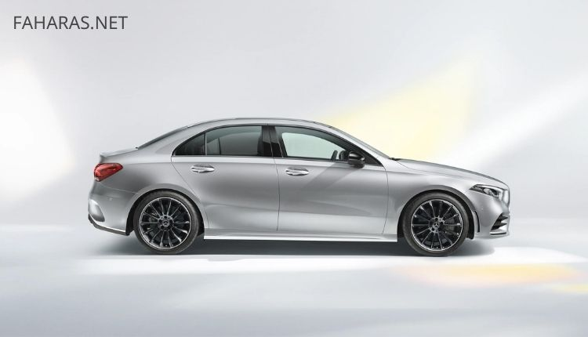أبعاد مرسيدس A 200
تأتي أبعاد سيارة مرسيدس ايه كلاس 2022 متميزة في فئتها، كما أنها مناسبة لتلك النوعية وهذه أهمها:
الطول | 4549 مم.
طول قاعدة العجلات | 2729 مم.
العرض الكلي بالمرايا | 1992 مم.
الارتفاع | 1446 مم.
الخلوص الأرضي | 160 mm.
سعة صندوق الأمتعة | 405 لتر.
الوزن فارغة | 1390 كجم.

مواصفات مرسيدس ايه كلاس 2022
تحرص (Mercedes Benz) دائماٌ على تعزيز وتطوير طرازات (A Cars Models) ويمكن أن يكون ذلك ملموساٌ في استعراض الآتي:

مرسيدس A 200 من الداخل
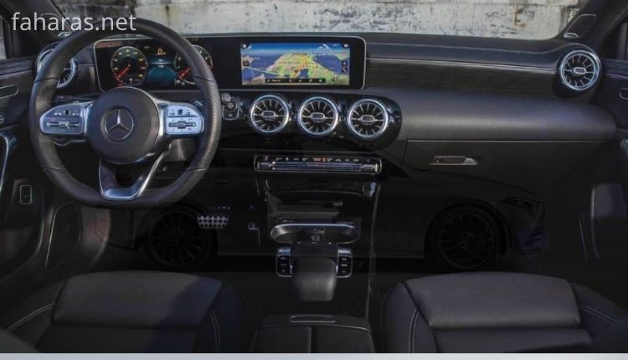مرسيدس A 200 من الداخل
تستطيع أن ترى من النظرة الأول أن تصميم مقصورة (Cabin) مرسيدس أيه كلاس الجديدة يميل إلى الشكل الدائري. كما تتوفر مع باقة من الخيارات على مستوي التجهيزات والإضاءة الداخلية مع كراسي مريحة ومناسبة وهذه أبرز كمالياتها:
- تتوفر عجلة قيادة متعددة الوظائف مصنوعة من الجلد.
- توجد شاشة للمعلومات والترفيه تعمل باللمس قياس 10,25 بوصات (Inch).
- تكييف هواء أوتوماتيكي مع مخارج ذات تصميم رياضي متميز.
- تتوفر خاصية دمج للهواتف الذكية عن طريق كاربلاي (Carplay) أو أندرويد أوتو (Android Auto).
- يمكن شحن الهاتف المحمول لاسلكياٌ.
- تتوفر مرايا داخلية مضادة للضوء المبهر.
- توجد إضاءة داخلية خافتة (Ambient Lighting).
- يوجد نظام (MBUX) الصوتي بالإضافة إلى 8 سماعات عالية الجودة.
- توجد الكراسي الأمامية كهربائية التحكم.
- تتوفر فتحة سقف بانوراما.
- توجد عدادات ديجيتال.
- تتوفر خاصية التحدث الحر عن طريق خاصية البلوتوث (Bluetooth).
- الكراسي مكسوة بجلد الأرتيكو (Artico Leather) الأسود أو البيج في طراز بروجريسيف.

مرسيدس A200 من الخارج (Exterior Features)
هذه أبرز الكماليات وملامح خارجية بارزة التي تظهر على التصميم الخارجي لسيارة مرسيدس ايه كلاس 2022:
- توجد مخارج ثنائية المخرج للعادم ذات شكل مميز.
- شبكة أمامية مميزة بخطوط النيكل كروم.
- يبلغ مقاس العجلات 18 بوصة في فئة (Luxury) أو 17 في فئة (A Progressive model).
- تتميز بوجود زجاج خلفي فامية وسبويلر خلفي جميل.
- توجد مصابيح أمامية وخلفية ليد، كما توجد فوانيس للشبورة.

المحرك وقوة الأداء في مرسيدس أي كلاس 2022
تزود عربية (Mercedes benz Class A) بمحرك (Engine) سعته 1332 cc تربو (Turbo) بقوة 163 حصان وهذا وصف أهم النقاط الهامة لذلك الموتور:
- يتكون من 16 صباب.
- يتكون من 4 سلندر (cylinder).
- يستطيع محرك السيارة أن يبلغ قدرة بقوة (163 Hp) بفضل تيربو عند معدل 5000 دورة في الدقيقة.
- يبلع عزم الدوران 250 نيوتن متر عند 1620- 4000 لفه/دقيقة.
- تستطيع السيارة أن تبلغ سرعة قصوى 230 كم/ ساعة.
- يبلغ معدل التسارع من 0- 100 كم في 8,1 ثانية.
- تستهلك السيارة من 5,2- 5,5 لتر بنزين لكل 100 كم.
- ناقل الحركة أوتوماتيكي من 7 سرعات من نوعية (7G- DCT).
- نظام الدفع أمامي.

الأمان والحماية في Mercedes A Class
يعد توافر العديد من برامج وأنظمة الحماية والأمان من أهم السمات الرئيسية والأساسية في سيارات مرسيدس. بينما توجد مجموعة متنوعة منها في (Mercedes class A car) ومن أهمها:
- تحتوي على مجموعة قياسية (standard) من أنظمة الفرامل مثل (ABS)، (EBD) وغيرها.
- يوجد نظام تثبيت مقاعد الأطفال (ISOFIX).
- يتوفر نظام مساعد تنبيه السائق النشط.
- يوجد مساعد ركن السيارة الفعال مع نظام (PARKTRONIC).
- توجد كاميرا خلفية (Reversing Camera).
- تتوافر خاصة مراقبة النقطة العمياء ونظام تحذير مغادرة المسار.
- توجد 7 وسائد هوائية (Air Bags).

مميزات مرسيدس أيه كلاس 2022
تمتلك سيارة (Mercedes A class 2022) على الرغم من تنافسها مع العديد من السيارات القوية مثل شقيقتها الكبرى مرسيدس سي 180 ومن أهما مميزاتها:
- تتميز مرسيدس ايه كلاس 2022 بأنها اقتصادية في المصروفات مثل مصاريف التشغيل والترخيص.
- توفر الراحة والرفاهية ونظام معلوماتي وترفيهي (MBUX) المتطور.
- تقدم المركبة شكلاٌ مميزاٌ من الخارج، كما تتميز بجودة الخامات الداخلية.
- يعتبر عزل الصوت الخارجي في السيارة جيد جداٌ.
- تعد من السيارات الفخمة (Luxury cars) المتميزة في فئتها.
- تعد حقيبة السيارة الخلفية جيدة الحجم.
- تقدم ثبات ممتاز على الطريق وخاصة على السرعات العالية.

فيديو المراجعه https://www.youtube.com/watch?v=Au-Reb05jJY

